みんなのアクセシビリティ評価ツール miChecker （エムアイチェッカー）

- miCheckerが支援する二つのこと
miCheckerは、ウェブアクセシビリティ対応の取組みを支援するために、総務省が開発し、提供するアクセシビリティのチェックツールです。第一の目的は検証作業の支援ですが、同時に知識の習得にも役立つよう配慮されています。
- アクセシビリティの検証作業を支援します。
- アクセシビリティの知識の習得を支援します。

  - JIS X 8341-3:2010における検証項目について
JIS X 8341-3:2010 には、アクセシビリティを達成するための基準として、技術に依存しない形で書かれた61個の達成基準があります。その内訳は、最低限守るべき達成等級Aが25個、公共団体では目指すべきとされている達成等級AAが13個、よりアクセシブルにするための達成等級AAAが23個となります。さらに、達成基準ごとに、使用する技術に応じて数個から十数個の実装方法が示されています。また、新しい技術に関する実装方法の追加も予定されており、今後も増えて行くと予想されています。
- 61個の達成基準を検証するには多数の実装方法に対する検証作業が必要になります。
- 新しい技術が生まれれば、さらに検証項目が増えていく可能性があります。

  - miCheckerによる検証、その考え方
miCheckerは、検証方法のうち、機械的に検証可能な項目を自動的に評価します。人による判断が必要な項目についても、その箇所を示したり、視覚化したりすることで、正確な検証を的確におこなえるよう支援します。問題の視覚化はアクセシビリティの問題の理解を助けます。また、作業の過程で必要となる関連情報を、簡単に参照できるようにリンクを設けており、理解を深めることを支援します。
- 明らかな問題がある箇所を特定します。
- 問題がある可能性が高い箇所、問題かどうかを人が判断すべき箇所を特定します。
- 音声読み上げソフトによる読み上げ順などを視覚的にシミュレーションします。
- 問題箇所に該当するJIS X 8341-3:2010 の関連情報へのリンクを提供し、理解を深められるよう支援します。
- JIS X 8341-3:2010 に基づく検証、試験の実施を支援する付属資料を提供しています。
【注意点】 付属資料等を参考に人の判断により確認すべき点が多数あります。JIS X 8341-3:2010に基づく確認の全てを自動的に行えるものではありません。

  - miChecker利用の場面
JIS X 8341-3:2010に基づく試験の時だけでなく、日常、新しいページを作成しアップするときにも使用してみてください。最初は多くの問題が指摘され負担に感じるかもしれませんが、理解が進むにつれ、だんだんと作業も効率的に進められるようになるはずです。
- 日常のページ作成において問題の有無の検証に活用する
- 公開されているページの問題の有無の検証に活用する
- リニューアルのプロジェクトにおいて検証に活用する
- JIS X 8341-3:2010に基づく試験に活用する

※ miCheckerは、総務省ホームページで入手方法を案内しています。

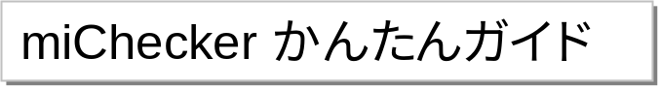
検証対象ページのURLを入力し開きます。次に「アクセシビリティ検証・音声ユーザビリティ視覚化」を実行します。結果が得られたら、音声ユーザビリティビューで状況を把握し、詳細レポートを頼りに検証を進めると良いでしょう。

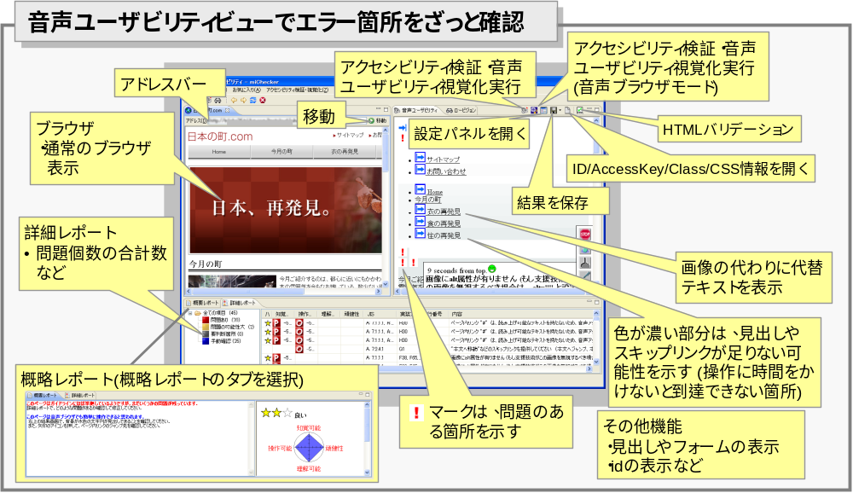

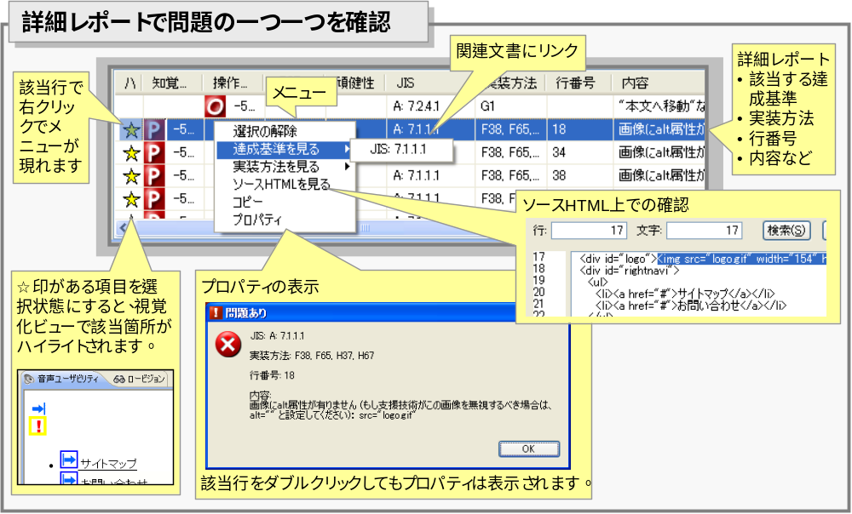

付属資料について
- miChecker利用ガイド： miCheckerの利用方法を図入りで優しく説明しています。最初に読むと良いでしょう。
- miChecker達成基準別活用法： 達成基準ごとにmiCheckerを活用した検証方法を説明しています。
- ワークシート：検証作業を進める時に使用します。実装方法ごとのmiCheckerを活用した検証方法が記載されています。miCheckerで保存したファイルを直接取り込むことも可能です。
- miCheckerを用いた試験手順書： miCheckerを用いて試験を実施するときには、この手順書に従ってください。

